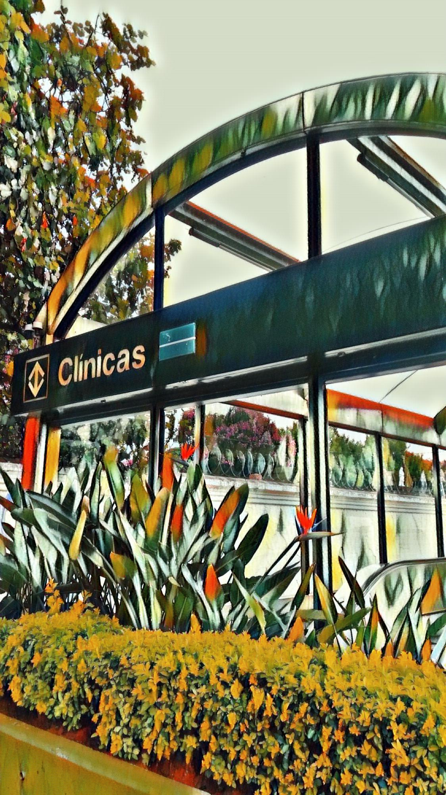

**RELATÓRIO DE SOLICITAÇÕES – SERVIÇOS DE INFORMAÇÃO AO CIDADÃO – SIC**

**SETEMBRO/2020**

**DEZEMBRO/2017**

**RELATÓRIO MENSAL DE SOLICITAÇÕES – SIC – SETEMBRO/2020**

**INTRODUÇÃO**

No mês de **Setembro**, o SIC realizou **172 atendimentos** com  **13 Recursos,** sendo que  **19 gerências** da Companhia foram acionadas para subsidiarem as respostas enviadas aos cidadãos.

|  |  |
| --- | --- |
| SETEMBRO/2020 | QUANTIDADE |
| Atendimentos | **172** |
| Recursos | **13** |

**TIPO DE INSTÂNCIA DOS RECURSOS RECEBIDOS**

* 12 Recursos de “Primeira Instância”
* 01 Recursos de “Segunda Instância”

**DEMANDA COMPARATIVA COM O MÊS ANTERIOR**

**DEMANDA COMPARATIVA COM O ANO ANTERIOR**

**ASSUNTOS MAIS DEMANDADOS**

**COMPARATIVO POR ASSUNTOS – ANO ANTERIOR**

**PERFIL DOS SOLICITANTES**

**ÁREAS SUBSIDIADORAS**

As gerências que mais forneceram subsídios em SETEMBRO foram GPR, GOP, GRH, GCP, SIC GPF, GPA e GCM.

**RELAÇÃO DE ASSUNTOS E NÚMERO DE SOLICITAÇÕES**

|  |  |
| --- | --- |
| **Expansão - Projetos/Obras** | **112** |
| Desapropriações | 54 |
| Obras | 58 |
| **Administração/Institucional** | **10** |
| Contratos | 10 |
| **Recursos Humanos** | **9** |
| Certidões/Declarações | 1 |
| Concursos | 2 |
| Quadro de Empregados | 2 |
| Salários de Funcionários | 2 |
| Terceirizados | 2 |
| **Financeiro** | **9** |
| Balanço | 2 |
| Execução Orçamentária | 3 |
| Negócios | 3 |
| Repasses de recursos | 1 |
| **Expansão - Diversos** | **7** |
| Cronograma/Prazos | 3 |
| Licenciamento Ambiental | 2 |
| Outros | 2 |
| **Operação** | **6** |
| Ocorrências | 2 |
| Procedimento Operacional | 1 |
| Relatórios Operacionais | 3 |
| **Serviços ao Cliente** | **5** |
| Apoio a estudantes | 5 |
| **Relacionamento com a Comunidade** | **3** |
| Desapropriações | 3 |
| **Espaços Comerciais** | **2** |
| Outros | 2 |
| **Estações e Arredores** | **2** |
| Autorização para tirar fotografias | 2 |
| **Engenharia/Manutenção** | **2** |
| Equipamentos | 2 |
| **Expansão - Planejamento** | **2** |
| Pesquisa Origem/Destino | 2 |
| **Sem Nexo** | **1** |
|  | 1 |
| **Processos** | **1** |
| Licitatórios | 1 |
| **Patrimônio** | **1** |
| Terrenos | 1 |
| **Total Geral** | **172** |

**SOLICITAÇÕES ENCERRADAS**

**HISTÓRICO DAS SOLICITAÇÕES**

**TEMPO MÉDIO DE ATENDIMENTO**

**Prazos Legais**

**RELATÓRIO MENSAL – ACESSOS AO PORTAL DA GOVERNANÇA CORPORATIVA E TRANSPARÊNCIA – SETEMBRO/2020**

**DEZEMBRO/2017**

**INTRODUÇÃO**

Durante o mês de **Setembro**, o “Portal da Governança Corporativa e Transparência do Metrô” teve **3.744** visitas, com uma média de **125** visitantes/dia. Neste mês, foram registradas **17.048** visualizações de páginas e o pico de acesso ocorreu no dia **29/09/2020**, com **219** visitantes.

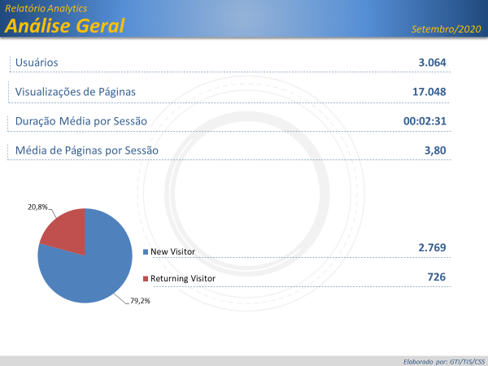

Brasil

**2.965**

EUA

**33**

Desconhecido

**7**

Reino Unido

**6**

Portugal

**6**

***Origem: Países***

São Paulo

**2.657**

Rio de Janeiro

**79**

Minas Gerais

**43**

Distrito Feral

**36**

Paraná

**32**

***Origem: Estados***

**PÁGINAS MAIS VISITADAS**



